Resolución del Pleno del Instituto de Transparencia, Acceso a la Información Pública y Protección de Datos Personales del Estado de México y Municipios, con domicilio en Metepec, Estado de México, de fecha treinta de marzo del dos mil veintidós.
Visto el expediente formado con motivo del recurso de revisión 00294/INFOEM/IP/RR/2022, interpuesto por un particular de manera anónima, en lo sucesivo la parte Recurrente, en contra de la respuesta del Ayuntamiento de Tenancingo, en lo sucesivo el Sujeto Obligado, se procede a dictar la presente resolución con base en los siguientes:
A N T E C E D E N T E S
1. Solicitud de acceso a la información. En fecha diez de enero de dos mil veintidós, la parte Recurrente presentó a través del Sistema de Acceso a la Información Mexiquense, en lo subsecuente el SAIMEX ante el Sujeto Obligado, la solicitud de acceso a la información pública, a la que se le asignó el número 00015/TENANCIN/IP/2022, mediante la cual requirió la información siguiente:
“Solicito todas las altas de la gente que ingresa al ayuntamiento” (Sic).
Modalidad de Entrega de la información: A través del SAIMEX.
2. Respuesta a la solicitud de información. En fecha veintiuno de enero de dos mil veintidós, el Sujeto Obligado a través del SAIMEX notificó la respuesta a la solicitud de información sustancialmente en los siguientes términos:
“En respuesta a la solicitud recibida, nos permitimos hacer de su conocimiento que con fundamento en el artículo 53, Fracciones: II, V y VI de la Ley de Transparencia y Acceso a la Información Pública del Estado de México y Municipios, le contestamos que:
Sirva este medio para enviarle un saludo, al mismo tiempo con fundamento en el artículo 53 fracciones II, V y VI de la Ley de Transparencia y Acceso a la Información Pública del Estado de México y Municipios, remito contestación del Servidor Público Habilitado a su solicitud de información identificada con folio No. 00015/TENANCIN/IP/2021, en archivo anexo PDF como se describe a continuación: 1.- OFICIO SOL. 00015 ADMON”
El Sujeto Obligado adjuntó a su repuesta dos archivos electrónicos, sin embargo, de la revisión al contenido de los mismos, se advierte que ambos tienen la misma información, por lo que a continuación se describe:
“RESP TS 00015 ADMON.pdf”: Documento de dos fojas, consistente en los oficios emitidos por el Director de Administración, quien remite a la Titular de la Unidad de Transparencia, la respuesta del Subdirector de Recursos Humanos, en los siguientes términos:
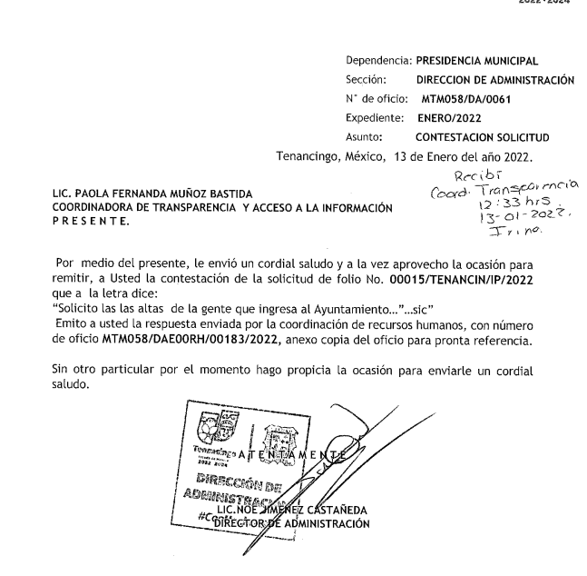
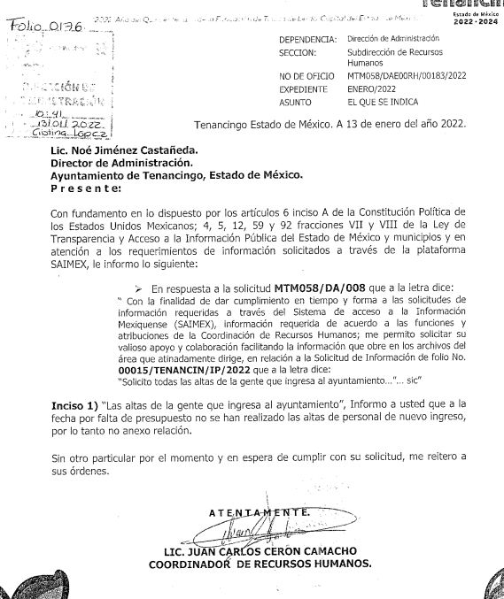

3. Interposición del recurso de revisión. Inconforme con la respuesta, la parte Recurrente interpuso el recurso de revisión materia del presente estudio el día veinticuatro de enero de dos mil veintidós, en el que expresó lo siguiente:
a) Acto impugnado:
“SE SOLICITAN LAS ALTAS DE LA GENTE QUE INGRESA AL AYUNTAMIENTO Y SE NIEGA LA INFORMACIÓN” (Sic)
b) Razones o motivos de inconformidad:
“DE CONFORMIDAD CON LO QUE ESTABLECE LA LEY DEL TRABAJO DE LOS SERVIDORES PUBLICOS DEL ESTADO DE MEXICO Y MUNICIPIOS, LA RELACIÓN LABORAL DE LOS TRABAJADORES SE TIENE ENTENDIDA MEDIANTE UN FORMATO UNICO DE MOVIMIENTOS DE PERSONAL, NOMBRAMIENTO, CONTRATO Y SOBRE DICHAS DOCUMENTALES SE TIENE QUE REALIZAR UN MOVIMIENTO DE ALTA, SI EMBARGO LA RESPUESTA DEL SERVIDOR PUBLICO HABILITADO SE LIMITA A DECIR QUE POR FALTA DE PRESUPUESTO NO SE HAN REALIZADO ALTAS, SIN EMBARGO EL NUEVO AYUNTAMIENTO ES INTEGRADO POR UN CABILDO, TITULARES DE LA ESTRUCTURA ORGANICA Y DEMAS PERSONAL QUE SE ENCUENTRA LABORANDO EN LAS OFICINAS, COMO EJEMPLO CLARO LO MUESTRA EL PROPIO SERVIDOR PÚBLICO HABILITADO EN EL SELLO DE RECEPCIÓN DE LA DIRECCIÓN DE ADMINISTRACIÓN YA QUE QUIEN RECIBE LLEVA EL NOMBRE DE "CRISTINA LOPEZ". ASIMISMO ES DE RESALTAR LA POCA IMPORTANCIA QUE LE DA EL SERVIDOR PUBLICO HABILITADO A LOS REQUERIMIENTOS DE INFORMACIÓN PUBLICA, TODA VEZ QUE EN EL OFICIO SIGNADO POR EL COORDINADOR DE RECURSOS HUMANOS REFIERE EN EL RUBRO QUE SE TRATA DE LA "SUBDIRECCIÓN DE RECURSOS HUMANOS" CUANDO SE FIRMA COMO COORDINACIÓN; DE IGUAL MANERA REDACTA Y LO CITO "En respuesta a la solicitud MTM058/DA/008" REDACCIÓN QUE ES TOTALMENTE ERRONEA PUES EL FOLIO DE MI SOLICITUD ES" 0015/TENANCIN/IP/2022" POR ULTIMO NO SE OMITE MENCIONAR QUE LA TITULAR DE LA UNIDAD DE TRANSPARENCIA INCUMPLE CON LO ESTABLECIDO EN LA LEY DE TRANSPARENCIA LOCAL, PUES ESTA SEÑALA QUE SE DEBERÁ TURNAR A TODAS LAS AREAS QUE PUEDAN CONTAR CON LA INFORMACIÓN SOLICITADA, Y SOLO SE LIMITA A TURNARLA A LA DIRECCIÓN DE ADMINISTRACIÓN OMITIENDO A LA TESORERIA MUNICIPAL, AREA QUE PUEDE CONTAR CON LO REQUERIDO TODA VEZ QUE ES QUIEN GENERA ALTAS ANTE ISSEMYM Y PARA SU DEBIDO PAGO. ANTE LA NEGATIVA DE LA INFORMACIÓN SOLICITADA Y LA FALTA DE COMPROMISO AL ATENDER LAS SOLICITUDES DE INFORMACIÓN PUBLICA SOLICITO SE ORDENE AL SUJETO OBLIGADO A ENTREGAR LA INFORMACIÓN SOLICITADA AL SER INFORMACION DE CARACTER PUBLICA.” (Sic)
4. Turno. De conformidad con el artículo 185 fracción I de la Ley de Transparencia y Acceso a la Información Pública del Estado de México y Municipios vigente, el presente recurso de revisión se turnó por el sistema electrónico del Instituto de Transparencia, Acceso a la Información Pública y Protección de Datos Personales del Estado de México y Municipios, a la Comisionada Guadalupe Ramírez Peña para su análisis, estudio, elaboración del proyecto y presentación ante el Pleno de este Instituto.
5. Admisión del Recurso. El día veintisiete de enero de dos mil veintidós se admitió a trámite el presente recurso de revisión a efecto de integrar el expediente respectivo; fue puesto a disposición de las partes por siete días hábiles para que ofrecieran pruebas y manifestaran lo que a su derecho convenga.
6. Manifestaciones. De constancias del expediente electrónico del SAIMEX, se observa que el Sujeto Obligado rindió su informe justificado el tres de febrero del dos mil veintidós, mediante los archivos electrónicos siguientes:
“294 cont.pdf “: Documentos consistente en dos fojas signado por el Coordinador de Recursos Humanos, el cual medularmente ratifica su pronunciamiento vertido en la respuesta inicial. 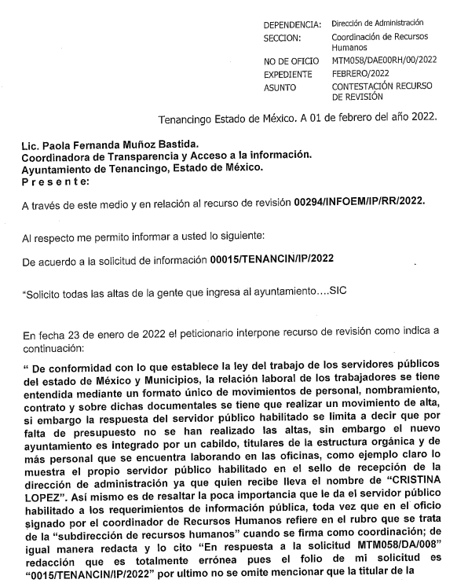

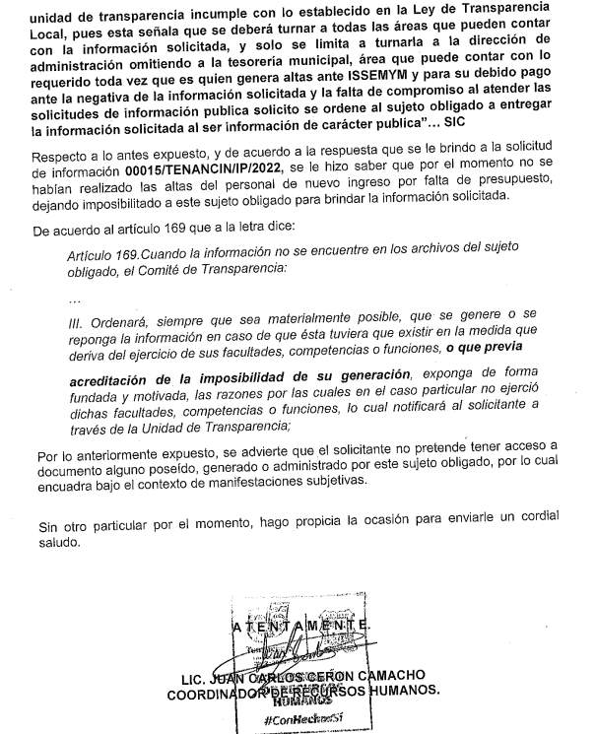
“SEGUNDA SESION EXTRAORDINARIA.pdf”: Archivo digital que se compone de cuatro fojas y consiste en el acta de la Segunda Sesión Extraordinaria del Comité de Transparencia de Tenancingo, correspondiente al ejercicio 2022-2024, mediante el cual se aprueba la confirmación de la respuesta emitida inicialmente.
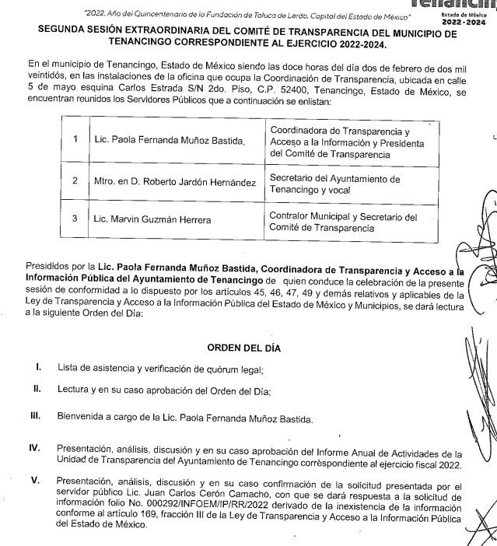

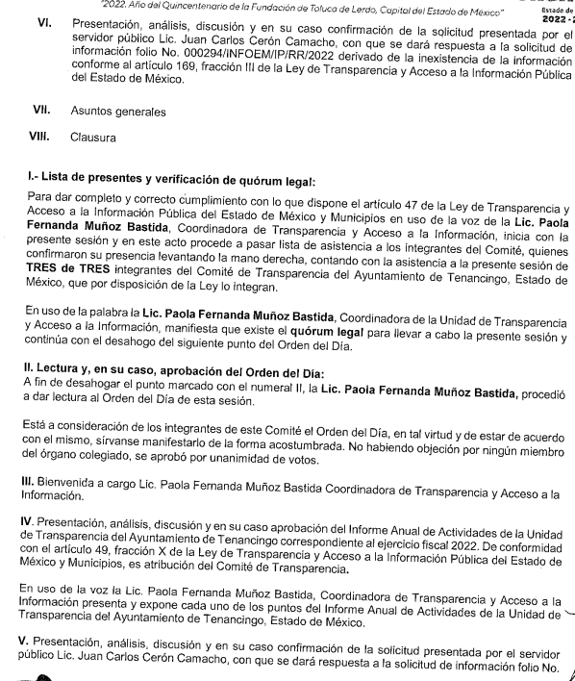

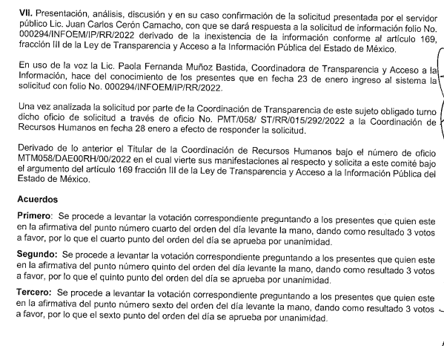

Dichos documentos se pusieron a la vista del particular en fecha cuatro de febrero de dos mil veintidós, asimismo cabe señalar que la parte Recurrente fue omisa en emitir pronunciamientos, ofrecer pruebas o alegatos, por lo que se tiene por precluido su derecho.
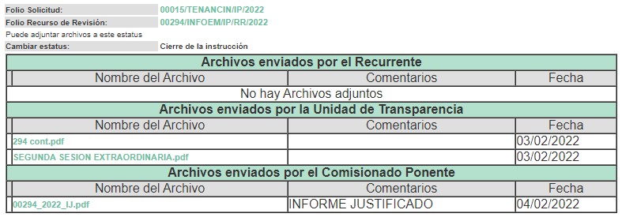
7. Cierre de Instrucción. Una vez transcurrido el plazo otorgado para que las partes manifestaran lo que a su derecho conviniera, y siguiendo los trámites correspondientes con fundamento en el artículo 185 fracción VI de la Ley de Transparencia y Acceso a la Información Pública del Estado de México y Municipios, el día once de febrero de dos mil veintidós, se procedió a decretar el cierre de instrucción respectivo y no existiendo diligencia pendiente de desahogo, se ordenó emitir la resolución que conforme a derecho proceda.
8.- Ampliación del plazo para emitir resolución. El veintitrés de marzo de dos mil veintidós, se notificó a las partes el Acuerdo de Ampliación de Plazo para resolver el medio de impugnación que nos ocupa, en términos de lo dispuesto por el artículo 181, párrafo tercero de la Ley de Transparencia y Acceso a la Información Pública del Estado de México y Municipios.
CONSIDERANDO
Primero. Competencia. El Instituto de Transparencia, Acceso a la Información Pública y Protección de Datos Personales del Estado de México y Municipios, es competente para conocer y resolver el presente recurso de revisión interpuesto por la parte recurrente, conforme a lo dispuesto en los artículos 6, apartado A de la Constitución Política de los Estados Unidos Mexicanos; 5, párrafos trigésimo, trigésimo primero y trigésimo segundo; de la Constitución Política del Estado Libre y Soberano de México; 1, 2, fracción II; 13, 29, 36, fracciones I y II; 176, 178, 179, 181 párrafo tercero y 185 de la Ley Transparencia y Acceso a la Información Pública del Estado de México y Municipios; 9, fracciones I y XXIV y 11 del Reglamento Interior del Instituto de Transparencia, Acceso a la Información Pública y Protección de Datos Personales del Estado de México y Municipios.
Segundo. Oportunidad y Procedibilidad. De conformidad con los requisitos de Oportunidad y Procedibilidad que debe reunir el recurso de revisión interpuesto, previstos en los artículos 178 y 180 de la Ley de Transparencia y Acceso a la Información Pública del Estado de México y Municipios; en la especie se advierte que el presente medio de impugnación fue interpuesto dentro del plazo de quince días previsto en el primer artículo de referencia; toda vez que el Sujeto Obligado emitió su respuesta a la solicitud planteada por el solicitante en fecha veintiuno de enero del año dos mil veintidós y la parte Recurrente presentó su recurso de revisión el veinticuatro de enero de dos mil veintidós, esto es el primer día hábil siguiente en que tuvo conocimiento de la respuesta impugnada, de tal forma, se considera que la interposición del presente medio de impugnación se encuentra dentro de los márgenes temporales previstos en el citado precepto legal.
Ahora bien, por cuanto hace a la procedibilidad de los recursos de revisión, es de suma importancia señalar que la parte Recurrente, no señaló nombre o seudónimo con el cual desee ser identificado, como se advierte en el detalle de seguimiento del SAIMEX, no obstante lo anterior, no proporcionar el nombre completo no es motivo para archivar la solicitud de acceso a la información pública como concluida, conforme a lo previsto en el artículo 155, penúltimo párrafo de la Ley de Transparencia y Acceso a la Información Pública del Estado de México y Municipios que establece lo siguiente:
"Las solicitudes anónimas, con nombre incompleto o seudónimo serán procedentes para su trámite por parte del sujeto obligado ante quien se presente. No podrá requerirse información adicional con motivo del nombre proporcionado por el solicitante."
Así las cosas, por cuanto hace a la procedibilidad del recurso de revisión, una vez realizado el análisis del formato de interposición del mismo, se concluye la acreditación plena de los elementos formales precisados por el artículo 180 de la Ley de Transparencia y Acceso a la Información Pública del Estado de México y Municipios, en atención a que fue presentado mediante el formato visible en el SAIMEX.
Finalmente, se advierte que resulta procedente la interposición del recurso, según lo manifestado por la parte Recurrente en sus motivos de inconformidad, de acuerdo al artículo 179, fracción I del ordenamiento legal citado, que a la letra dice:
Artículo 179. El recurso de revisión es un medio de protección que la Ley otorga a los particulares, para hacer valer su derecho de acceso a la información pública, y procederá en contra de las siguientes causas:
…
I. La negativa a la información solicitada;
… ”
(Énfasis añadido)
Tercero. Materia de la revisión. De la revisión a las constancias y documentos que obran en el expediente electrónico se advierte, que el tema sobre el que este Órgano Garante de Transparencia y Acceso a la Información se pronunciará será: verificar si la respuesta otorgada por el Sujeto Obligado es adecuada y suficiente para satisfacer el derecho de acceso a la información pública de la parte Recurrente, o en su defecto, en caso de ser procedente, ordenar la entrega de información oportuna.
Cuarto. Estudio del asunto. Previo al estudio del presente asunto, es conveniente recordar que la parte solicitante requirió al Sujeto Obligado, le proporcionara lo siguiente:
- Todas las altas de la gente que ingresa al ayuntamiento
Al respecto, el Sujeto Obligado por conducto del Director de Administración, y a su vez del Subdirector de Recursos Humanos, que no se habían realizado altas de personal.
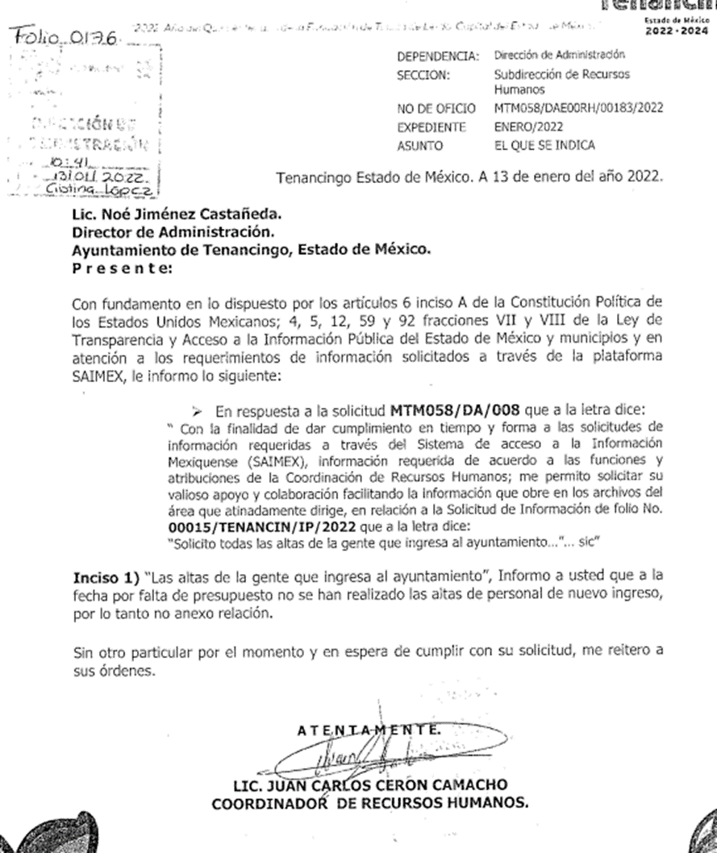
Conocida la respuesta a la solicitud de información, el particular, al no estar conforme con los términos de la misma, interpuso el recurso de revisión que nos ocupa, donde señaló como motivos de inconformidad: “DE CONFORMIDAD CON LO QUE ESTABLECE LA LEY DEL TRABAJO DE LOS SERVIDORES PUBLICOS DEL ESTADO DE MEXICO Y MUNICIPIOS, LA RELACIÓN LABORAL DE LOS TRABAJADORES SE TIENE ENTENDIDA MEDIANTE UN FORMATO UNICO DE MOVIMIENTOS DE PERSONAL, NOMBRAMIENTO, CONTRATO Y SOBRE DICHAS DOCUMENTALES SE TIENE QUE REALIZAR UN MOVIMIENTO DE ALTA, SI EMBARGO LA RESPUESTA DEL SERVIDOR PUBLICO HABILITADO SE LIMITA A DECIR QUE POR FALTA DE PRESUPUESTO NO SE HAN REALIZADO ALTAS, SIN EMBARGO EL NUEVO AYUNTAMIENTO ES INTEGRADO POR UN CABILDO, TITULARES DE LA ESTRUCTURA ORGANICA Y DEMAS PERSONAL QUE SE ENCUENTRA LABORANDO EN LAS OFICINAS, COMO EJEMPLO CLARO LO MUESTRA EL PROPIO SERVIDOR PÚBLICO HABILITADO EN EL SELLO DE RECEPCIÓN DE LA DIRECCIÓN DE ADMINISTRACIÓN YA QUE QUIEN RECIBE LLEVA EL NOMBRE DE "CRISTINA LOPEZ". ASIMISMO ES DE RESALTAR LA POCA IMPORTANCIA QUE LE DA EL SERVIDOR PUBLICO HABILITADO A LOS REQUERIMIENTOS DE INFORMACIÓN PUBLICA, TODA VEZ QUE EN EL OFICIO SIGNADO POR EL COORDINADOR DE RECURSOS HUMANOS REFIERE EN EL RUBRO QUE SE TRATA DE LA "SUBDIRECCIÓN DE RECURSOS HUMANOS" CUANDO SE FIRMA COMO COORDINACIÓN; DE IGUAL MANERA REDACTA Y LO CITO "En respuesta a la solicitud MTM058/DA/008" REDACCIÓN QUE ES TOTALMENTE ERRONEA PUES EL FOLIO DE MI SOLICITUD ES" 0015/TENANCIN/IP/2022" POR ULTIMO NO SE OMITE MENCIONAR QUE LA TITULAR DE LA UNIDAD DE TRANSPARENCIA INCUMPLE CON LO ESTABLECIDO EN LA LEY DE TRANSPARENCIA LOCAL, PUES ESTA SEÑALA QUE SE DEBERÁ TURNAR A TODAS LAS AREAS QUE PUEDAN CONTAR CON LA INFORMACIÓN SOLICITADA, Y SOLO SE LIMITA A TURNARLA A LA DIRECCIÓN DE ADMINISTRACIÓN OMITIENDO A LA TESORERIA MUNICIPAL, AREA QUE PUEDE CONTAR CON LO REQUERIDO TODA VEZ QUE ES QUIEN GENERA ALTAS ANTE ISSEMYM Y PARA SU DEBIDO PAGO. ANTE LA NEGATIVA DE LA INFORMACIÓN SOLICITADA Y LA FALTA DE COMPROMISO AL ATENDER LAS SOLICITUDES DE INFORMACIÓN PUBLICA SOLICITO SE ORDENE AL SUJETO OBLIGADO A ENTREGAR LA INFORMACIÓN SOLICITADA AL SER INFORMACION DE CARACTER PUBLICA.” (Sic)
Así las cosas, durante la etapa de manifestaciones, el Sujeto Obligado rindió su informe justificado, mediante los archivos electrónicos: “294 cont.pdf” y “SEGUNDA SESION EXTRAORDINARIA.pdf”, los cuales medularmente ratifican la respuesta, asimismo se tiene que la parte Recurrente no emitió alegatos, manifestaciones o pronunciamiento alguno que a su derecho conviniera, luego entonces, se tiene por precluido su derecho para tal efecto.
Ahora bien, para mejor proveer del presente estudio, se insertan capturas de pantalla en las que se aprecia el contenido del informe justificado, el cual se dio medularmente en los siguientes términos:
Respecto del archivo digital “294 cont.pdf”, resulta pertinente traer a colación los siguientes argumentos vertidos por el Sujeto Obligado:

“SEGUNDA SESION EXTRAORDINARIA.pdf”: Archivo digital que se compone de cuatro fojas y consiste en el acta de la Segunda Sesión Extraordinaria del Comité de Transparencia de Tenancingo, correspondiente al ejercicio 2022-2024, mediante el cual se aprueba la confirmación de la respuesta emitida inicialmente.

Ahora bien, a efecto de garantizar el efectivo ejercicio del derecho de acceso a la información pública que asiste al particular, resulta conveniente entrar al estudio de las siguientes consideraciones de hecho y derecho:
En primera instancia, se procede al análisis de la respuesta vertida por el Sujeto Obligado para efecto de determinar si satisface el derecho de acceso a la información pública, de lo cual se obtuvo lo siguiente:
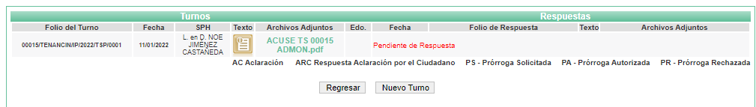
De las constancias que conforman el expediente electrónico, se tiene que la solicitud materia del medio de impugnación que nos ocupa, fue turnada al Servidor Público Habilitado competente, quien funge dentro de la administración municipal como Director de Administración y a su vez, remitió el archivo electrónico que fue puesto a disposición de la parte solicitante en respuesta a su solicitud, para mayor referencia resulta importante traer a colación las siguientes capturas de pantalla:

Bajo esta línea de pensamiento, resulta pertinente traer a colación lo previsto por el Bando Municipal de Tenancingo, así como el Código Reglamentario vigente para dilucidar las funciones de la Dirección de Administración y a su vez, la Coordinación de Recursos Humanos:
Bando de Policía y Gobierno Municipal de Tenancingo, Estado de México, 2022.
“Artículo 19. La estructura de la administración pública municipal centralizada estará subordinada al Presidente Municipal, siendo esta la siguiente:
[…]
13. Dirección de Administración:
13.1. Coordinación de Recursos Humanos;
13.2. Coordinación de Recursos Materiales; y
13.3. Coordinador de Parque Vehicular”
(Énfasis añadido)
Código Reglamentario Para el Municipio de Tenancingo, Estado De México.
“Artículo 3.45.- El titular de la Dirección de Administración tiene las siguientes atribuciones:
I. Emitir las políticas, normas y lineamientos en los renglones de personal, de recursos materiales, financieros, servicios generales e informática de la Administración Pública Municipal;
II. Organizar, coordinar y dirigir los sistemas de reclutamiento, selección, contratación y desarrollo de personal, adquisiciones, guarda y distribución de bienes materiales y servicios generales;
III. Elaborar y actualizar los manuales de operación y sistemas administrativos existentes, adecuándolos a las necesidades de la institución;
IV. Llevar a cabo el mantenimiento y resguardo de los bienes muebles del Ayuntamiento;
V. Elaborar e instrumentar sistemas automatizados que coadyuven a una mejor Administración Pública Municipal;
VI. Establecer y mantener una coordinación permanente con las dependencias correspondientes para el ágil y adecuado aprovisionamiento de recursos;
VII. Coordinar la elaboración del programa anual de adquisiciones del Ayuntamiento, con base en los lineamientos establecidos para tal efecto;
VIII. Verificar que se cumplan las disposiciones en materia de trabajo, seguridad e higiene laboral, así como las del presente ordenamiento, respecto de los derechos y obligaciones del personal;
IX. Registrar las altas, bajas, cambios, permisos y licencias por incapacidad, entre otras, del personal y su correcta aplicación en el archivo de expedientes;
X. Elaborar y distribuir oportunamente la nómina para el pago al personal que labora en el Ayuntamiento, apegándose al presupuesto autorizado y a los movimientos establecidos;
XI. Elaborar programas de capacitación y adiestramiento de personal, conforme a las necesidades institucionales y a las propias del personal;
XII. Fortalecer las relaciones con las agrupaciones sindicales del Ayuntamiento para acordar los asuntos laborales del personal;
XIII. Dotar adecuada y oportunamente a las dependencias, de acuerdo al presupuesto de egresos respectivo, de los elementos necesarios para su operación y proporcionar los servicios de correspondencia, conmutador, impresión, fotocopiado, transporte, mantenimiento de edificios, vehículos e intendencia y todos aquellos que sean necesarios para el eficaz desempeño de la oficina;
XIV. Integrar y actualizar el catálogo general de proveedores para conocer las oportunidades de calidad y precio de los recursos materiales;
XV. Vigilar el cumplimiento de las políticas generales establecidas para llevar a cabo las compras y suministro de los artículos y materiales solicitados;
XVI. Elaborar los manuales de organización y procedimientos por área, los sistemas de informática y demás documentos en materia de organización que se consideren de importancia;
XVII. Implementar y controlar el funcionamiento del sistema de orientación e información al público;
XVIII. Coordinar, conjuntamente con las instancias correspondientes, las políticas y lineamientos a seguir en materia de organización, operación y control de la documentación generada por las dependencias municipales; y
XIX. Las demás que le confieran otros ordenamientos.
Artículo 3.46.- Para el cumplimiento de sus atribuciones, la Dirección de Administración se auxiliará de las Coordinaciones de Recursos Humanos y de la Coordinación de Recursos Materiales y el Departamento de Control y Mantenimiento Vehicular.
DE LA COORDINACIÓN DE RECURSOS HUMANOS
Artículo 3.47.- El titular de Recursos Humanos cuenta con las siguientes atribuciones:
I. Elaborar mecanismos de control para la selección, contratación, inducción, rotación y promoción del personal al servicio del Ayuntamiento;
II. Analizar y vigilar que se cumplan las disposiciones en materia de trabajo, seguridad e higiene, así como las demás normas vigentes en la institución, respecto de los derechos y obligaciones del personal;
III. Aplicar las disposiciones legales laborales que rigen al personal del Ayuntamiento;
IV. Registrar las altas, bajas, cambios de categoría y adscripción, permisos y licencias por incapacidad, entre otras, del personal, y su correcta aplicación en el archivo de expedientes;
V. Elaborar y distribuir oportunamente la nómina para el pago al personal que labora en el Ayuntamiento, apegándose al presupuesto autorizado y descontar la percepción económica correspondiente cuando exista orden de autoridad competente;
VI. Elaborar programas de capacitación y adiestramiento del personal, conforme a las necesidades institucionales y a las del mismo personal;
VII. Fortalecer las relaciones con las agrupaciones sindicales del Ayuntamiento para acordar los asuntos laborales del personal;
VIII. Verificar el correcto cumplimiento de los lineamientos laborales establecidos en los convenios de condiciones de trabajo del personal sindicalizado;
IX. Elaborar los manuales de organización del Ayuntamiento, los manuales de procedimientos por área, así como su actualización, adecuándolos a las necesidades de la institución; y
X. Las demás que le confieran otros ordenamientos.”
(Énfasis añadido)
De lo citado con antelación, se vislumbra que en el presente asunto, se pronunció la unidad administrativa competente que es la Dirección de Administración, por conducto de la Coordinación de Recursos Humanos, en el sentido de no haber realizado altas de personal.
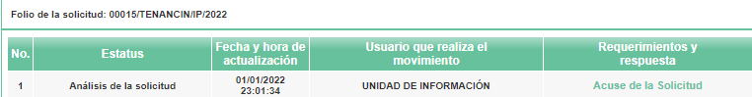
Expuesto lo anterior, resulta conveniente apuntar que si bien es cierto que de acuerdo a lo establecido en el artículo 19 de la Ley Orgánica Municipal mandata que “A las nueve horas del día 1 de enero del año inmediato siguiente a aquel en que se hayan efectuado las elecciones municipales, el ayuntamiento saliente dará posesión de las oficinas municipales a los miembros del ayuntamiento entrante, que hubieren rendido la protesta de ley…” no menos cierto es que la fecha de presentación de la solicitud data del 1 de enero de 2022, sin embargo, de conformidad con el ACUERDO MEDIANTE EL CUAL SE EXPIDE EL CALENDARIO OFICIAL EN MATERIA DE TRANSPARENCIA, ACCESO A LA INFORMACIÓN PÚBLICA Y PROTECCIÓN DE DATOS PERSONALES DEL ESTADO DE MÉXICO Y MUNICIPIOS, ASÍ COMO DE LABORES DEL INSTITUTO PARA EL AÑO DOS MIL VEINTIDÓS Y ENERO DOS MIL VEINTITRÉS, aprobado por el Pleno de este Instituto en la Cuadragésima Quinta Sesión de fecha quince de diciembre de dos mil veintiuno, esta fecha corresponde a un día inhábil, por lo que se tuvo por registrada en el Sistema de Acceso a la Información Mexiquense (SAIMEX), el diez de enero de dos mil veintidós, tal como se visualiza a continuación en las capturas de pantalla:

Determinado lo anterior es pertinente mencionar que en efecto es posible que a la fecha en la que se formuló la solicitud de información el Sujeto Obligado, esto es al primero de enero de dos mil veintidós, aún no hubiera generado el documento donde conste lo solicitado por el particular, por lo que no hay manera de dar satisfacción a la información específica requerida por el Recurrente, debido a que en estas circunstancias no resulta exigible al Sujeto Obligado requerirle la entrega de información que no obra en sus archivos.
En este sentido, cabe traer a cuenta lo previsto por el artículo 12, párrafo segundo de la Ley de Transparencia y Acceso a la Información Pública del Estado de México y Municipios que la letra establece:
“Artículo 12. …
Los sujetos obligados sólo proporcionarán la información pública que se les requiera y que obre en sus archivos y en el estado en que ésta se encuentre. La obligación de proporcionar información no comprende el procesamiento de la misma, ni el presentarla conforme al interés del solicitante; no estarán obligados a generarla, resumirla, efectuar cálculos o practicar investigaciones.”
De manera que interpretado a contrario sensu, se actualiza el supuesto de un hecho de naturaleza negativa, el cual no puede acreditarse documentalmente, ya que no puede probarse un hecho negativo por ser lógica y materialmente imposible, discernimiento que encuentra apoyo en la siguiente tesis:
“HECHOS NEGATIVOS, NO SON SUSCEPTIBLES DE DEMOSTRACIÓN.
Tratándose de un hecho negativo, el Juez no tiene por qué invocar prueba alguna de la que se desprenda, ya que es bien sabido que esta clase de hechos no son susceptibles de demostración.

Amparo en revisión 2022/61. José García Florín (Menor). 9 de octubre de 1961. Cinco votos. Ponente: José Rivera Pérez Campos.” (Sic)
Asimismo, cabe precisar que en el caso concreto, no se trataría de un caso por el cual la negación del hecho implique la afirmación del mismo, sino que se estaría ante una notoria y evidente inexistencia fáctica de la información solicitada, caso en el cual, en obviedad de circunstancias, no se está obligado a justificar o fundamentar la inexistencia de la documentación.
De manera que con lo citado anteriormente, se reitera que además la respuesta fue vertida por la unidad administrativa competente, ello en virtud de que la Dirección de Administración es la encargada de registrar las altas, bajas, cambios de categoría y adscripción, permisos y licencias por incapacidad, entre otras, del personal, y su correcta aplicación en el archivo de expedientes; por lo que al haber existido un pronunciamiento por parte del Servidor Público Habilitado competente, este Instituto no está facultado para manifestarse sobre la veracidad del mismo, pues no existe precepto legal alguno en la Ley de la materia que lo faculte para que vía recurso de revisión, pueda pronunciarse al respecto, sirve de apoyo a lo anterior, por analogía el criterio 31-10 emitido por el entonces Instituto Federal de Acceso a la Información ahora Instituto Nacional de Transparencia, Acceso a la Información y Protección de Datos Personales (INAI) que a la letra dice:

“El Instituto Federal de Acceso a la Información y Protección de Datos no cuenta con facultades para pronunciarse respecto de la veracidad de los documentos proporcionados por los sujetos obligados. El Instituto Federal de Acceso a la Información y Protección de Datos es un órgano de la Administración Pública Federal con autonomía operativa, presupuestaria y de decisión, encargado de promover y difundir el ejercicio del derecho de acceso a la información; resolver sobre la negativa de las solicitudes de acceso a la información; y proteger los datos personales en poder de las dependencias y entidades. Sin embargo, no está facultado para pronunciarse sobre la veracidad de la información proporcionada por las autoridades en respuesta a las solicitudes de información que les presentan los particulares, en virtud de que en los artículos 49 y 50 de la Ley Federal de Transparencia y Acceso a la Información Pública Gubernamental no se prevé una causal que permita al Instituto Federal de Acceso a la Información y Protección de Datos conocer, vía
recurso revisión, al respecto.”
Finalmente, es preciso mencionar que se dejan a salvo los derechos del particular para presentar una nueva solicitud si así lo desea.
En mérito de lo expuesto, con fundamento en el artículo 186, fracciones II y III, de la Ley de Transparencia y Acceso a la Información Pública del Estado de México y Municipios; esta Autoridad estima que las razones o motivos de inconformidad hechos valer por el recurrente devienen infundados; por lo que, lo procedente es CONFIRMAR la respuesta del Sujeto Obligado.

Así, con fundamento en lo prescrito en los artículos 5 párrafos trigésimo, trigésimo primero y trigésimo segundo, fracciones IV y V de la Constitución Política del Estado Libre y Soberano de México; 2, fracción II; 29, 36 fracciones I y II; 176, 178, 181, 185 de la Ley de Transparencia y Acceso a la Información Pública del Estado de México y Municipios, este Pleno:
R E S U E L V E:
Primero. Resultan infundados los motivos de inconformidad aducidos por la parte Recurrente en el Recurso de revisión 00294/INFOEM/IP/RR/2022, por lo que, en términos de los argumentos señalados en el Considerando Cuarto se CONFIRMA la respuesta emitida por el Sujeto Obligado.
Segundo. Notifíquese al Titular de la Unidad de Transparencia, vía Sistema de Acceso a la Información Mexiquense (SAIMEX), para su conocimiento.
Tercero. Notifíquese vía Sistema de Acceso a la Información Mexiquense (SAIMEX), la presente resolución a la parte Recurrente, así como, que de conformidad con lo establecido en el artículo 196 de la Ley de Transparencia y Acceso a la Información Pública del Estado de México y Municipios, podrá impugnarla vía Juicio de Amparo en los términos de las leyes aplicables.
ASÍ LO RESUELVE, POR UNANIMIDAD DE VOTOS EL PLENO DEL INSTITUTO DE TRANSPARENCIA, ACCESO A LA INFORMACIÓN PÚBLICA Y PROTECCIÓN DE DATOS PERSONALES DEL ESTADO DE MÉXICO Y MUNICIPIOS, CONFORMADO POR LOS COMISIONADOS JOSÉ MARTÍNEZ VILCHIS; SHARON CRISTINA MORALES MARTÍNEZ, MARÍA DEL ROSARIO MEJÍA AYALA; LUIS GUSTAVO PARRA NORIEGA Y GUADALUPE RAMÍREZ PEÑA; EN LA DÉCIMA SEGUNDA SESIÓN ORDINARIA CELEBRADA EL TREINTA DE MARZO DEL DOS MIL VEINTIDÓS, ANTE EL SECRETARIO TÉCNICO DEL PLENO, ALEXIS TAPIA RAMÍREZ.

